В Нижегородской области найдена уникальная борть с родовым знаком терюханской мордвы
Экспонату позавидовали бы большинство российских музейных коллекций
4 ноября 2015 в 12:38, просмотров: 539
- 10

- 105

Отправляясь в очередную этнографическую экспедицию по окрестным селам и деревушкам, многие этнологи в душе мечтают отыскать какую-нибудь редкую или даже уникальную находку. Хотя достаточно часто им попадается немало ценного этнографического материала, хранящегося на чердаках и во дворах старых домов.
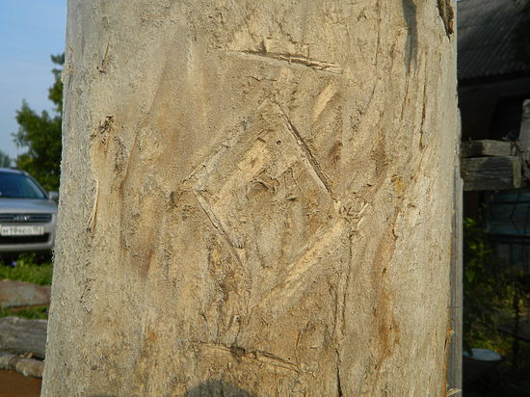
Один такой уникальный артефакт попался мне совсем недавно, и поверьте, этому замечательному экспонату позавидовали бы большинство российских музейных коллекций.
Клейма, меты, тешксы
Эта история началась в прошедшем августе, во время археологической экспедиции, проводимой музеем Нижегородского госуниверситета им. Н.И. Лобачевского в село Большое Терюшево Дальнеконстантиновского района. Тогда мне довелось побывать в соседней деревне Макраше. Каково же было мое удивление, когда одна из ее пожилых жительниц отдала мне деревянную переносную борть (колоду) – ловушку для пчел. По словам женщины, борть была ей не нужна, более того, она даже подумывала пустить этот уникальный для нижегородской истории артефакт на дрова и сжечь ее в печи, но в последний момент пожалела.
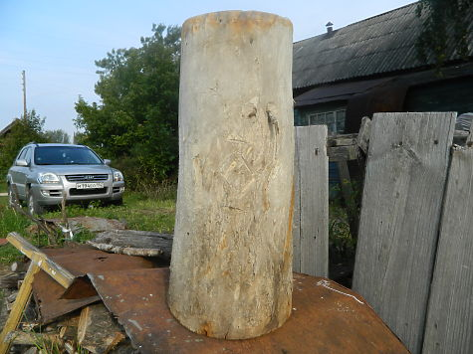
Этот предмет, предназначенный для ловли диких лесных пчел, был в плачевном состоянии. Оказалось, что долгое время борть использовалась не по назначению – в ней хранили соль. Именно поэтому старинный артефакт, изготовленный из сосны, потрескался, а также у него не сохранились крышка, дно и ремни.
После изучения борти-ловушки оказалось, что это нехитрое пчеловодческое приспособление, похожее на колоду, было изготовлено в XIX – начале XX века и является столь редким, что после хорошей реставрации оно составило бы достойную конкуренцию многим интересным экспонатам из самых видных этнографических музейных коллекций России и Финляндии.
Но более всего меня поразило то, что на внешней стороне этой архаичной пчелиной ловушки было вырезано уникальное для Дальнеконстантиновского района особое родовое терюханское (эрзянское) клеймо – мужской родовой знак собственности “тешкс”. Дело в том, что подобные клейма (в русских источниках они именуются бортными “знаменами”, “метами”, “тамгами”) являются важнейшими этнографическими источниками и представляют собой редчайшую историческую ценность.
Особого внимания заслуживает и то, что этот знак-тешкс обнаружен на переносной борти-ловушке в бывшей терюханской деревне. Много десятилетий назад в ней проживала одна из самых загадочных этнографических групп мордвы-эрзи, полностью обрусевшие в начале – середине XX века предки современных жителей этого населенного пункта – терюхане.
Истоки подобных знаков восходят к древнейшим временам. Известно, что они имели широкое распространение еще в эпоху каменного века в виде идеограмм – крестов, свастик, солярных символов, схематичных изображений людей, идолов, тотемных животных.
Подобные знаки и символы в эпоху каменного века древние люди наносили в виде прочерченных охотничьих и рыболовецких орнаментов, например, это были рисунки сетей и других орудий, которые встречаются археологам на костях животных, каменных гальках, на луках, стрелах, гарпунах. Именно от этих орудий зависела удачная охота и победа в бою, поэтому древние люди помечали их разными знаками, насечками и рисунками, имевшими в то время магический смысл.
Намного позднее – в средние века – в крестьянских хозяйствах появилась необходимость ввода в жизненный уклад специальной системы обозначений – знаков собственности. Тогда крестьяне и промысловики – рыбаки, охотники, бортники стали наносить на свою домашнюю утварь, орудия труда, бортные деревья, участки лесных и полевых угодий – специальные знаки-затеси, которые они вырубали топором или долотом.
Уже тогда эти идентификационные знаки превратились в родовые и семейные. Они стали использоваться в личной собственности русских, мордвы, марийцев и передавались по наследству из поколения в поколение. У эрзи такие меты до сих пор можно увидеть на кладбищенских крестах: ими отмечали родовую принадлежность усопших.
“Борьки”, “бортюшки”
Через неделю после окончания экспедиции я снова посетил деревню Макрашу. Тогда-то я и услышал редчайший для нашей Нижегородской области рассказ, поведанный мне потомком мордвы-терюхан – Константином Егоровичем Ярковым, 1935 года рождения. На мой вопрос – видел ли мужчина переносные пчелиные борти, тот заявил, что не только видел, но даже сам изготавливал их, и по сей день ловит ими диких лесных пчел.
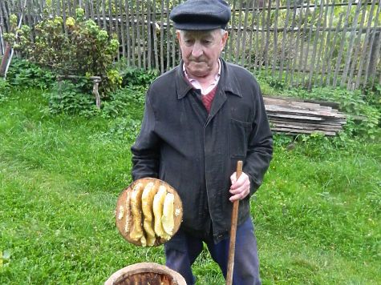
Затем Константин Егорович рассказал, как он раньше изготавливал “борьки”. С этой целью он отправлялся в лес и выбирал там хорошую ель. Из одного дерева он делал пару штук и затем отдельно изготавливал для них дно и крышку так, чтобы ловушка была закупорена герметично. Для вылета пчел на волю он вырезал узкое отверстие – “леток”. Сделав ловушку, мужчина натирал ее внутреннюю поверхность и леток вощиной, воском, сосновой смолой, медом и прополисом, это нужно для того, чтобы запах привлек пчел.
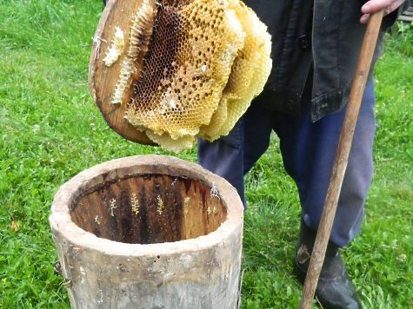
Чтобы поймать рой пчел, будучи уже пожилым, мужчина не ходил ставить борьки-ловушки далеко в лес, пряча их от чужого глаза, а подвешивал их на высокие сосны прямо за своим усадом (приусадебным участком). Однако он рассказал, что когда был моложе, в конце мая, как зацветет рябина, уходил в лес достаточно далеко и ставил там борти. Возле какого-нибудь водоема он взбирался на деревья, на высоту 8-20 метров, и вешал на них пчелиные ловушки. На мой вопрос, зачем так высоко, пчеловод заметил: “У пчел есть разведчики, они поверху летят, а не внизу, летят и все обнюхивают”.
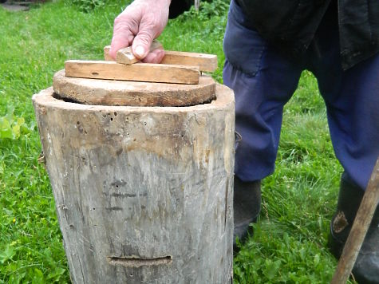
Таким образом, ловушки могли провисеть на деревьях до тех пор, пока в них не попадут рои пчел – всю весну и лето, а потом их снимали, “а не то дятел раздолбит”! Пчеловод рассказал, что как-то раз они с сыном долго не убирали борьку с дерева, а когда открыли ее, то увидели в ней не только взрослых пчел, но и “детку”, то есть, пчелиное потомство. Вдобавок к тому ловушка была доверху забита сотами с вкусным и ароматным медом.
Напоследок Константин Егорович показал мне две переносные борти. Ими он много лет ловил рои пчел, вешая ловушки на высокие сосны за своим участком. Любопытно, что эти ловушки были из древней липы, которую, по словам пчеловода, он отыскал в священной для мордвы-терюхан “роще Малютин”.
Интересен тот факт, что буквально все макрашские старожилы именуют переносные ловушки для пчел “борьками”. Лишь один “терюха” Николай Мальченков, 1953 г.р. (терюха, то есть терюханин, так он назвал себя сам, его родовая фамилия эрзянская – Матясов) – уроженец деревни Малое Терюшево, ныне проживающий в деревне Малое Сеськино, – назвал борть “бортюшка”. Николай Александрович рассказал, что бортюшки делали из липы или из еловой коры, а затем прилаживали к ним дно и крышку. После этого пчеловоды вставляли внутрь проволоку и наващивали на нее соты.
Не только старожилы деревни Макраши знают про ловлю роев лесных пчел на деревьях бортями. Об этом мне рассказала и жительница соседнего села Большое Терюшево – Казикина Мария Михайловна, 1937 г.р. Она не раз видела, как разводил пчел и вешал на сосны и липы борьки-колоды у лесной речки Курзец муж ее тетушки Николай Васильевич Пияшов. Пчеловодством занимался и дедушка Марии Михайловны Михаил Алексеевич Никитин. В 1920-е годы он вешал борьки на деревья в макрашском Большом лесу. Ходил он за пчелами тайно, чтобы никто не видел: иногда борьки с пчелами в лесу воровали. А как-то раз пришел дед к дереву проверять, попался в борть рой или нет. Видит, а его борька полна пчел. Полез на дерево, начал уже было ее отвязывать, глянул вниз, а там, ну прямо как в сказке – сидит под сосной серый волк и смотрит на него голодными глазами. Делать нечего, пришлось деду целые сутки просидеть на дереве, пока волк не убрался восвояси.
Лучший знаток бортного дела – мордва!
Итак, явление, зарегистрированное нами в деревне Макраше, является не чем иным, как остатками архаичных следов бытовавших там в глубокую старину древних эрзянских промыслов – бортного и колодного пчеловодства. Честно говоря, я поначалу и сам с трудом поверил, что всего в нескольких десятках километров от Нижнего Новгорода могли сохраниться следы такого архаичного способа ловли лесных пчел. Тем не менее, почему бы и нет! Исторически известно немалое число ныне существующих сел и деревень юга Нижегородского края, выросших из бортных становищ – первоначальных русских и эрзянских крестьянских поселений, главным промыслом которых являлся сбор меда диких пчел.
Здесь хочется пояснить, что под словом бортничество стоит понимать добычу меда диких лесных пчел, которые жили в дуплах хвойных и лиственных деревьев. А бортями именовали сами дупла этих деревьев, занятые пчелиными роями. Людей же, а точнее, промысловиков, занимавшихся добычей меда и воска, соответственно называли бортниками. Ну и, наконец, бортные леса или участки лесов, в которых располагались борти, именовали бортными ухожьями.
На территории Нижегородчины добыча меда диких лесных пчел началась еще в начале I тысячелетия нашей эры предками поволжских финнов – городецкими племенами раннего железного века. Примерно с VIII-IX веков бортничество на территории Нижегородчины приобрело значение экономически выгодного торгово-обменного лесного промысла, который был широко распространен у всех поволжских финнов – у мордвы, марийцев, муромы и мери. А с XI-XIII веков и у русских переселенцев, начавших освоение лесных урочищ юга Нижегородского Поволжья и Поочья.
Что же касается промысловой добычи меда у мордвы, то еще в середине XIII века французский посол Людовика IX Гийом де Рубрук, проезжавший по землям Среднего Поволжья, сообщал, что у людей рода моксель (у мордвы-мокши) кроме свиней, драгоценных мехов и соколов, в изобилии есть мед и воск. Позднее появилось много свидетельств в актовых документах XVII века о “русских, мордовских и черемисских бортных ухожьях” и об уплате ими в государеву казну “медвяного оброка”. Так, в Нижегородских платежницах – документах 1608 – 1612 годов и 1629 года сказано, что нижегородская мордва владела бесчисленными бортными лесами за реками Кудьмой, Озеркой, на Пьяне и Вадке.
Вообще же многие исследователи и путешественники считали мордву непревзойденными пчеловодами. Так этнограф XIX века В. Н. Майнов писал: “По бортному делу нет лучше знатока, как мордва, так что борть, пчела и бортное дело даже в религии его (мордовского народа) занимают чуть ли не первое место”.
Р.S. Сегодня уникальная борть находится в реставрационной мастерской музея ННГУ им. Лобачевского. После окончания реставрации она будет передана в экспозицию краеведческого музея райцентра Дальнее Константиново.
Дмитрий Карабельников, краевед

